Аппаратно-программный комплекс TEXHOUM

Аппаратно-программный комплекс (АПК) предназначен для обучения робототехнике детей разного возраста с плавным переходом от базового до продвинутого уровня.
Аппаратная часть состоит из набора для конструирования колёсного робота, который включает в себя шилд для Arduino mega, 2 драйвера L298N, 3 ультразвуковых датчика расстояния HC-SR04, два инфракрасных датчика линии, 2 сервомотора, Bluetooth-модуль, экран LCD 1602, датчик освещённости и датчик цвета.
Программная составляющая представляет собой библиотеку для Arduino IDE, упрощающую работу с подключаемыми модулями. Использование библиотеки позволяет сконцентрироваться на разработке алгоритма без необходимости изучать принцип управления каждым узлом модели.
Библиотека поставляется в формате .zip – архива.
Подключение библиотеки:
- скачать архив с библиотекой
- открыть скетч в Arduino IDE
- в верхнем меню выбрать: скетч - подключить библиотеку — добавить .zip библиотеку:
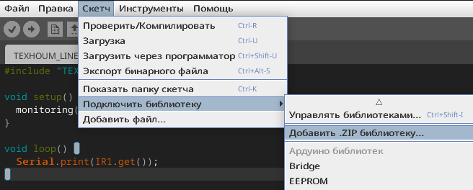
- в открывшемся окне выбрать ранее скачанный архив
- снова открыть скетч - подключить библиотеку и выбрать TEXHOUM_US
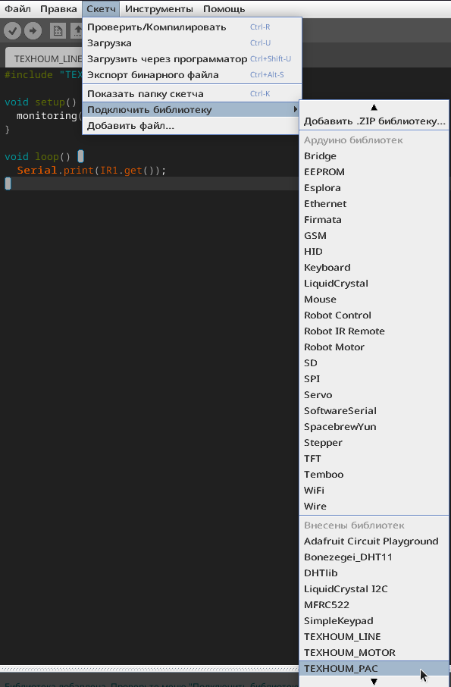

Описание узлов
Ультразвуковой датчик расстояния HC-SR04
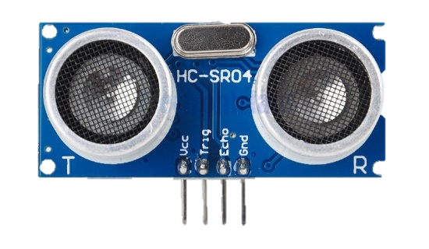
Измеряет расстояние до ближайшего объекта по прямой.

Принцип действия:
1) Для вывода датчика из режима ожидания, требуется подать стартовый импульс на вход Trig (положительный импульс длительностью 10 мкс);
2) Датчик генерирует 8 импульсов меандра с периодом 25 мкс (что соответствует частоте 40кГц) на ультразвуковой передатчик;
3) По спаду последнего сгенерированного импульса, датчик устанавливает уровень логической «1» на выходе Echo,
Одновременно, датчик ждет получение отраженной ультразвуковой волны той же частоты на ультразвуковой приёмник;
4) После получения последнего импульса отраженной волны, датчик переходит в режим ожидания, устанавливая уровень логического «0» на выходе Echo.
Аналогичные действия будут совершены, если в течении 38 мс датчик не примет отраженную ультразвуковую волну.
В результате время наличия логической «1» на выходе Echo равно времени прохождения ультразвуковой волны от датчика до препятствия и обратно.

Шилд имеет три порта для подключения трёх датчиков расстояния.
Для работы с ними используется библиотека TEXHOUM_US.h

В библиотеке каждому порту для ультразвукового датчика соответствует один объект: US1, US2, US3. Для работы с этими объектами используются методы.

Метод get() – получение расстояния до ближайшего объекта в виде целого числа сантиметров. Пример:
distance = US1.get();

Метод limit(uint16_t) – изменение порога дальности действия в см, по умолчанию 150. Без использования этого метода каждый датчик может вернуть расстояние до препятствия если оно находится не дальше 150 см. Если расстояния до препятствия больше, датчик вернёт значение 0. При необходимости можно изменить максимальное допустимое значение расстояния до препятствия.
ПРЕДУПРЕЖДЕНИЕ: на расстоянии больше 400 см датчик будет работать нестабильно!
Пример:
US1.limit(200); // увеличение максимального допустимого значения расстояния до 200 см

Пример установки ультразвуковых датчиков расстояния:
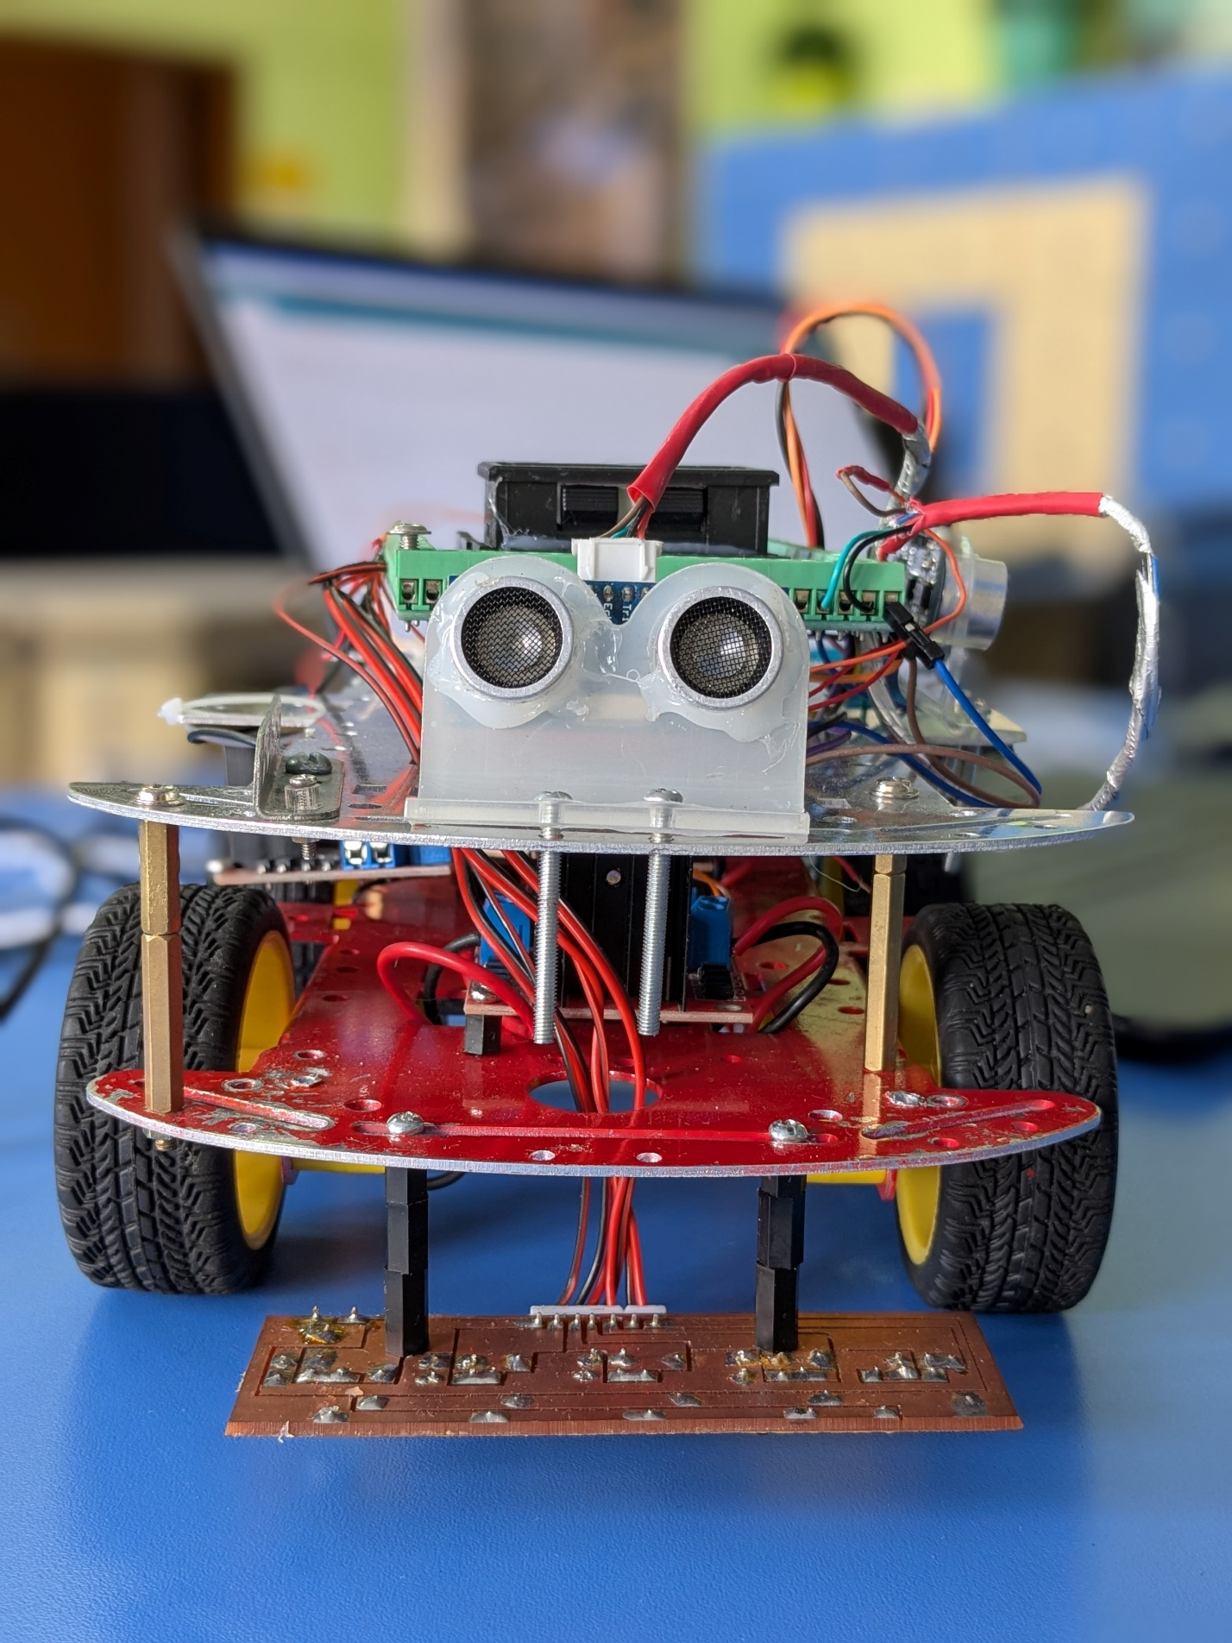
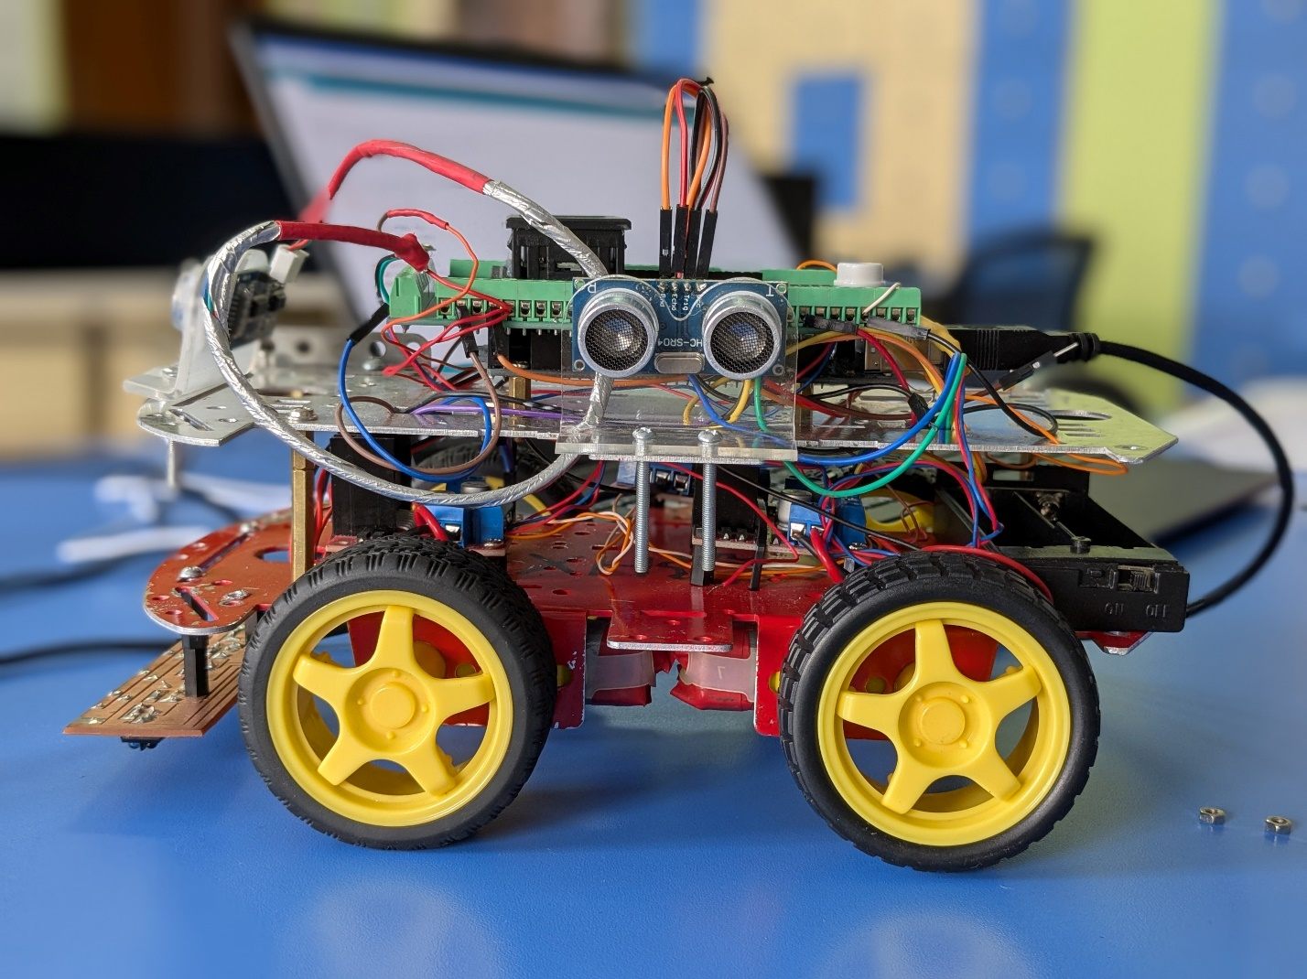

Сервомотор

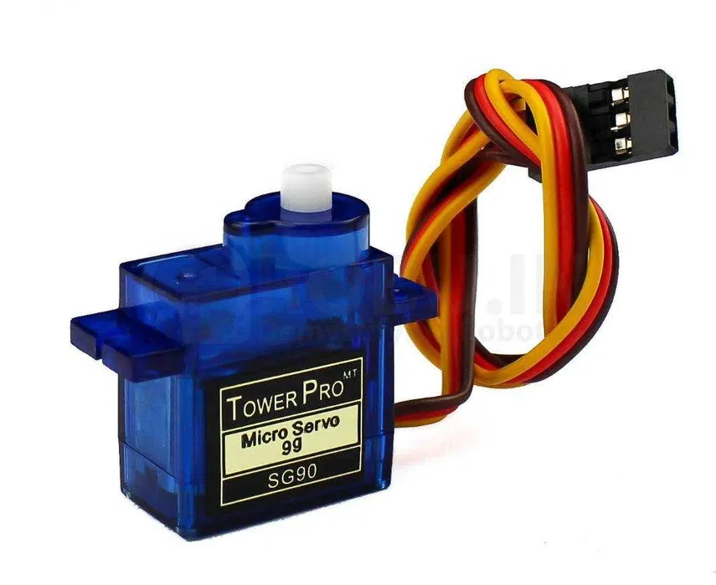
Принцип действия:
Сервопривод состоит из мотора постоянного тока, потенциометра и платы управления. Мотор постоянного тока используется для вращения выходного вала с помощью системы шестерён. Связанный с валом потенциометр подключен к плате управления и передаёт данные о текущем положении. Плата управления сравнивает данные от потенциометра со входящим сигналом и управляет мотором.

Характеристики
- Источник питания: от 4,5 В до 6 В
- Крутящий момент: 1,2 кг/см при 4,5 В — 1,4 кг/см при 6 В
- Скорость: 0,12 сек/60° при 4,5 В — 0,10 сек/60° при 6 В
- Вращение: до 180°

Управление
Сервомотор управляется цифровым сигналом с длительностью импульса, изменяемой пропорционально требуемому углу поворота. Минимальная длительность импульса — 500 мкс, максимальная — 2500 мкс. Они означают положения 0 градусов и 180 градусов соответственно. Управляющие импульсы подаются с частотой 50 Гц (каждые 20 мс).

Подключение
Сервомотор имеет три провода, как правило коричневого, красного и оранжевого цветов. Коричневый подключается к GND-пину, красный — к +5V, а оранжевый — к цифровому пину для передачи управляющего сигнала.
Шилд резервирует пины для подключения двух сервоприводов.
Для работы с ними используется библиотека TEXHOUM_SERVO.h

В библиотеке объекты servo1 и servo2 ответствуют сервомоторам на 12 и 13 управляющих пинах. Для работы с этими объектами используются методы.

Метод rotate(int degree) – поворот мотора в заданное положение. Принимает на вход число градусов, соответствующее требуемому положению.
Пример:
servo1.rotate(0); // Поворот сервомотора в положение 0°

Метод hold(int degree, int time) – поворот мотора в заданное положение и удержание состояния (сопротивление нагрузке) в течение некоторого времени. Принимает на вход число градусов, соответствующее требуемому положению и время, в течение которого требуется удерживать положение в секундах.
Пока сервомотор удерживает положение, дальнейшее выполнение программы невозможно до завершения удерживания!
Пример:
servo2.hold(90, 10); // Удержание положения 90° в течение 10 секунд
При необходимости вы можете добавить новые сервомоторы или переназначить пины существующих:

SERVO servo1(50); // переназначение пинов сервомотора 1
SERVO servo5(40); // добавление нового сервомотора

Описание узлов
- Мотор-редуктор постоянного тока

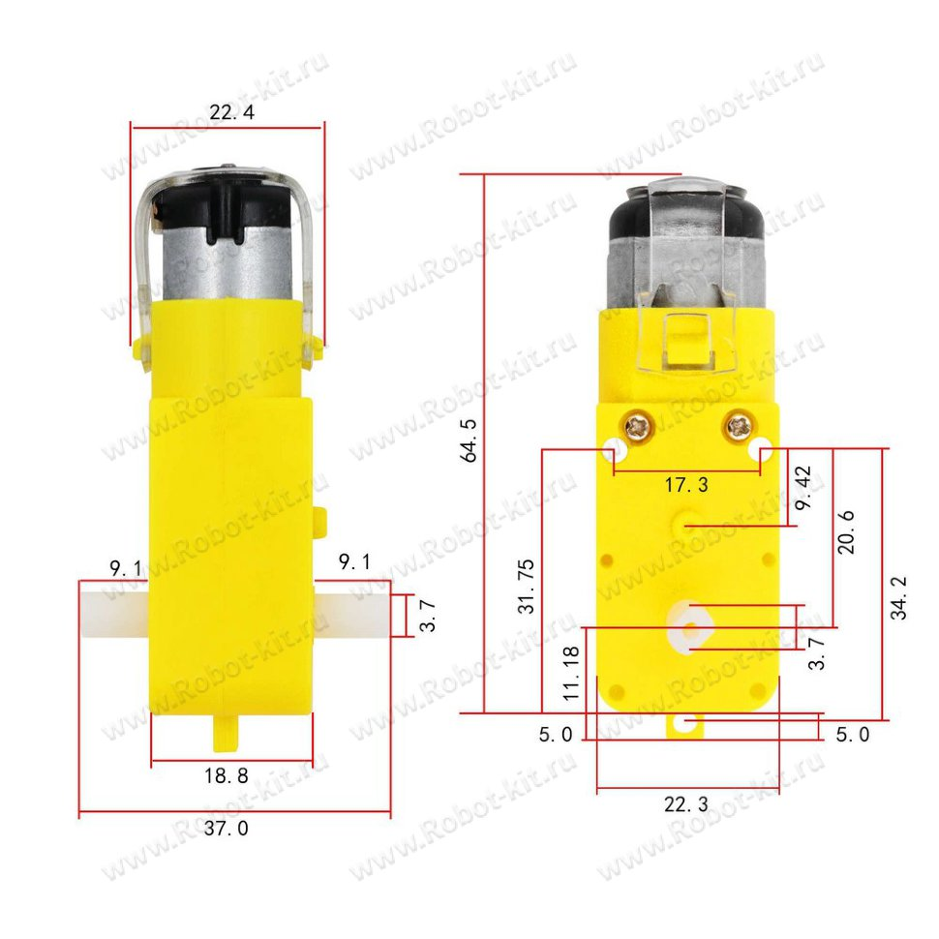
2. Драйвер двигателя L298N

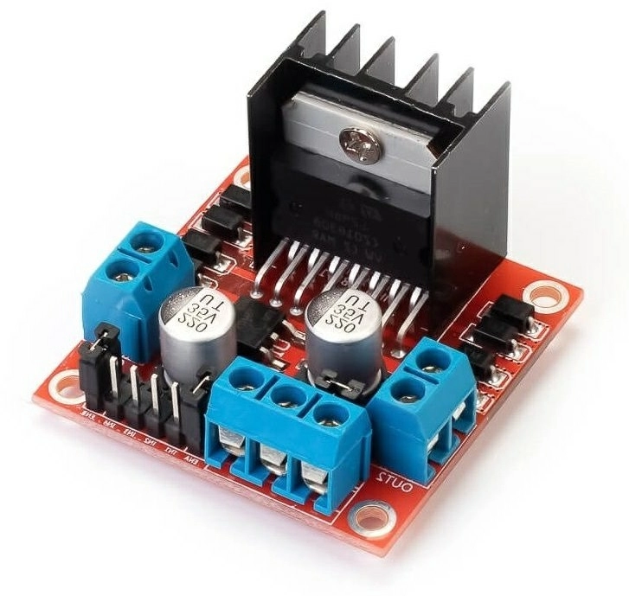

Принцип действия:
Использует чип ST L298N, может напрямую управлять двумя двигателями от постоянного тока 3-30В, а также обеспечить интерфейс выхода 5В, питание 5В для однокристальных схем, поддержку управления 3.3В MCU

Питание

Вариант 1
При подаче питания от +6V до +12V и одетом джампере JP1, питание подается и на стабилизатор, который выдает +5V для питания логики дайвера. Подавать отдельно питание +5V для логики не нужно.

Вариант 2
При подаче питания выше +12V, джампер JP1 должен быть снят. Питание на логику подается отдельно через клемму "+5V".

Для подключения моторов постоянного тока (DC-моторов) служат порты:
- OUT1 и OUT2 - мотор A;
- OUT3 и OUT4 – мотор B (управление электромоторами полностью независимо друг от друга);

Для управления мотором А используются пины IN1 и IN2. Мотором B — IN3 и IN4. В каждой паре должен быть один ШИМ-пин и один цифровой пин. Порядок не важен.

Для корректной работы библиотеки джамперы должны быть установлены!

Шилд резервирует пины для подключения трёх драйверов.
Для работы с ними используется библиотека TEXHOUM_MOTOR.h

В библиотеке объекты motor1-motor4 соответсвуют моторам на четырёх колёсах. Для работы с этими объектами используются методы.

Метод start() – запуск мотора с заданной скоростью. Принимает на вход число от -255 до 255, где модуль числа — это скорость, а знак — направление движения. Пример:
motor1.start(200); //запуск мотора на скорости 200

Метод stop() – остановка мотора путём подачи сигнала LOW на оба управляющих пина.
Пример:
motor1.stop(); // остановка мотора

При необходимости вы можете добавить новые моторы:
MOTOR motor5(40, 41); // добавление нового мотора

